Инновационные направления развития плазменных технологий
^{1,2}Будаев В.П.
¹Национальный исследовательский центр «Курчатовский институт», Москва, Россия
²Национальный исследовательский университет «МЭИ», Москва, Россия,
budaev@mail.ru
В обзоре обобщены недавние экспериментальные наблюдения материалов [1-5], подверженных экстремальным плазменным нагрузкам в установках термоядерного синтеза и плазменных установках с высокотемпературной плазмой. Мощная плазменная нагрузка на материал и коллективные эффекты при взаимодействии турбулентной пристеночной плазмы [1,6] с поверхностью в таких установках приводят к стохастической кластеризации и фрактальному росту поверхности на масштабах от десятков нанометров до сотен микрометров, что создает статистическое самоподобие шероховатости поверхности с чрезвычайно высокой удельной площадью, в том числе на тугоплавких металлах – вольфраме и др., Рис.1. Особенностью образующихся фрактальных структур является наличие различных масштабов структуры поверхности (поры, кратеры и т. д.) от десятков нанометров до десятков микрометров, что может обеспечить дополнительные физико-химические и, в том числе, особые каталитические свойства такой многомасштабной поверхности. Статистические характеристики иерархической гранулярности и масштабной инвариантности поверхности таких материалов качественно отличаются от свойств шероховатости обычной броуновской поверхности, что обеспечивает потенциал инновационных плазменных технологий для синтеза новых наноструктурированных материалов с запрограммированными свойствами шероховатости для ядерных, химических, гиперзвуковых технологий [7], для биотехнологий и биомедицинских применений. Работа поддержана грантом РНФ № 17-19-01469.
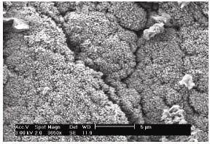  (a) | 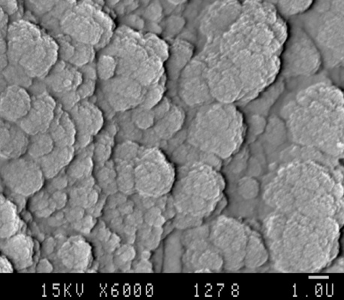  (б) | 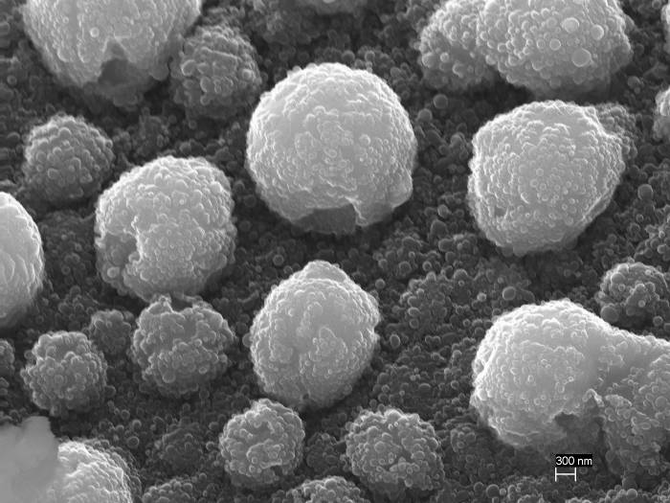  (в)
Рис. 1. СЭМ-микрофотографии поверхности материалов после действия высокотемпературной плазмы: (а) углеродная пленка из токамака Т-10, (б) вольфрама из установки КСПУ-T, (с) бериллий из КСПУ-Be.
Литература.
- Budaev V.P. Physics Letters A. 2017, V 381, 43, 3706-3713
- Будаев В.П. Вопросы атомной науки и техники. Термоядерный синтез. 2015. 38, 4, 5.
- Будаев В.П. и др. Письма в ЖЭТФ. 2012. Т. 95. № 1-2. С. 84-90.
- Будаев В.П. Письма в ЖЭТФ. 2017. Т. 105. № 5. С. 284–290.
- Budaev V.P., e a , Physica A. 2007. T. 382. № 2. 359-377.
- Будаев В.П. и др. Успехи физических наук. 2011. Т. 181. № 9. С. 905-952.
- Брутян М.А., Будаев В.П., Волков А.В. и др., Ученые записки ЦАГИ. 2013. Т. XLIV. № 4. С. 15-30.

